Reporte de valoración genética a partir de genotipado de SNP

**INFORMACIÓN DE LA MUESTRA**

Individuo: 9022-SC1 (MLA23-15825)

Raza reportada: RomoSinuano

**Raza identificada en análisis:** Romosinuano (ROM)

**INFORMACIÓN DE GENOTIPOS PARA GENES DE INTERÉS**

Se determinaron las variantes alélicas favorables en genes de importancia económica que porta el individuo y que podría transmitir a su descendencia.

***Genes asociados a características de la carne***

|  |  |  |
| --- | --- | --- |
| Nombre | Descripción | Genotipos |
| Calpaína_316 | La calpaína es responsable de la proteólisis postmortem en la carne e incrementa su terneza | - - |
| Calpaína_530 | ** |
| Leptina | Este gen interviene en la regulación del apetito y la deposición de grasa. Los alelos favorables permiten al individuo alcanzar el peso al sacrificio más rápido, desarrollar mayor marmóreo y en hembras puede incrementar la producción de leche | ** |
| Leptina_1457 | ** |
| Leptina_963 | ** |
| Leptina_945 | ** |
| Leptina_59 | ** |
| Calpastatina | Es un Inhibidor de la función de la calpaína, por tanto la variante favorable disminuye su acción sobre las calpaínas y favorece el incremento de la terneza de la carne | * - |

*Nota: ‘- -’, ‘* -’; ‘**’ el individuo posee cero, una o dos copias del alelo favorable respectivamente. NA alelo no determinado.*

***Genes asociados a características de la leche***

|  |  |  |
| --- | --- | --- |
| Nombre | Descripción | Genotipos |
| Beta Lactoglobulina | La variante B tiene una menor concentración de β-LG y por ende un mayor contenido de caseínas, en comparación con la variante A que se asocia con una mayor producción de leche y un mayor contenido de proteínas de suero. | A A |
| Beta caseína | Las variantes de la β-caseína (en particular A1, A2 y B) tienen influencia en las propiedades tecnológicas de la leche y en la salud humana. La variante B está relacionada con un mayor contenido de caseína, mejores propiedades de coagulación y mayor rendimiento de queso. Este análisis no discrimina entre A1 y A2 | A B |
| Kappa Caseína | El alelo B se asocia con mayores porcentajes de proteína y grasa, con un aumento de los niveles de caseína, menor tiempo de coagulación y mayor resistencia del coágulo, lo que mejora la calidad de la leche en la producción de queso | A B |
| Kappa Caseína | A A |

***Genes relacionados con adaptación***

|  |  |  |
| --- | --- | --- |
| Nombre | Descripción | Genotipos |
| Slick_Gene_SNP1 | Gen que confiere ventajas de adaptación en climas tropicales. Resultados obtenidos a partir del análisis de las frecuencias alélicas entre las razas Romosinuano (pelo corto) y Holstein (pelo largo) | * - |
| Slick_Gene_SNP2 | * - |

*Nota: ‘- -’, ‘* -’; ‘**’ el individuo posee cero, una o dos copias del alelo favorable respectivamente. NA alelo no determinado.*

***Genes relacionados con enfermedades de interés productivo***

|  |  |  |
| --- | --- | --- |
| Nombre | Descripción | Genotipos |
| Aracnomelia | Natimortos, anomalías esqueléticas (miembros de araña) adelgazamiento de la diáfisis, cráneo anormal | Libre |
| Manosidosis | Deficiencia de la actividad beta-manosidasa en el tejido cerebral y los linfocitos, riñones de color verde pálido. | Libre |
| Banda 3 de eritrocitos | Envejecimiento prematuro de los glóbulos rojos de la sangre | Libre |
| Deficiencia de adhesión leucocitaria bovina | Defectos en respuesta inmune | Libre |
| Citrulinemia | Muerte de los terneros con sintomatología clínica de intoxicación por exceso de amonio y depresión del sistema nervioso. | Libre |
| Cardiomiopatía dilatada | Desorden del músculo cardiaco | Libre |

*Nota:* ***Libre****: el individuo no presenta variantes alélicas asociadas con la enfermedad.* ***Afectado****: El individuo posee un alelo asociado a la enfermedad.* ***Portador****: El individuo presenta las dos copias del alelo que produce la enfermedad.*

**RELACIÓN GENÉTICA CON OTRAS RAZAS**

El individuo **9022-SC1** fue comparado con la información genómica existente de individuos de razas criollas de interés mediante un análisis de estructura genética.

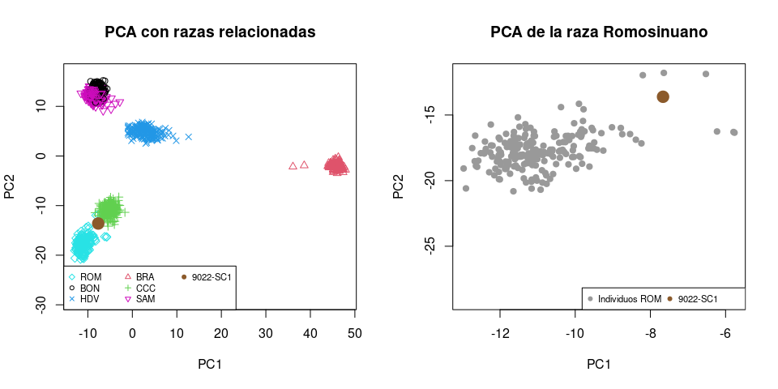

En la gráfica, cada punto representa un animal incluido en la comparación. Este análisis agrupa el individuo **9022-SC1** a la raza, población o grupo genético con mayor similitud genética.

**ASIGNACIÓN PROBABILÍSTICA A UN GRUPO GENÉTICO**

Por la demografía de las poblaciones criollas, la información molecular del individuo ***9022-SC1*** se contrastó con la información molecular de individuos de diferentes razas criollas, así como con individuos con ancestría cebuína conocida.

| Comparación con individuos de la población ROM | Proporción |  | Comparación con individuos cebuinos | Proporción |
| --- | --- | --- | --- | --- |
| Similitud con la población ROM | 0.79 |  | Similitud de alelos presentes en poblaciones cebuinas | 0.03 |
| Componente genético adicional | 0.21 |  | Similitud con la población ROM | 0.79 |
|  |  |  | Componente genético taurino adicional | 0.18 |

*Nota: Los valores de ancestría se calcularon comparando la muestra analizada con una población de animales criollos presentes en los Bancos de Germoplasma (BG) de la Nación. Es posible que existan poblaciones de animales de la misma raza con diferenciación genética a la población BG. A mayor similitud con la población de interés mayor probabilidad de asignarlo a ese grupo genético.*